ANÁLISIS ESTADÍSTICO DESCRIPTIVO
Encuesta de Telefonía Móvil en Estudiantes Universitarios
Aplicación del temario: Unidades 1.1 – 1.5

Materia: Estadística Descriptiva | Abril 2026

Resumen Ejecutivo
Este documento presenta un análisis estadístico descriptivo de una encuesta aplicada a 511 estudiantes universitarios de carreras STEM sobre sus hábitos de telefonía móvil, siguiendo el temario de Estadística Descriptiva (Unidades 1.1–1.5).
Más allá de las estadísticas convencionales, el análisis profundiza en cruces no evidentes que revelan patrones contraintuitivos: la paradoja del estudiante desfasado que trabaja más pero no invierte en tecnología, el migración de marca de marcas donde Xiaomi y Motorola funcionan como trampolines hacia Apple/Samsung, y el efecto de la estructura familiar como indicador indirecto del presupuesto familiar oculto.

1.1 Elementos de la Estadística Descriptiva

1.1.1 Poblaciones, muestras y variabilidad
La muestra consta de 511 estudiantes: 52.3% de Ingeniería en Sistemas, 32.3% de Ciencia de Datos y 15.1% de Inteligencia Artificial. Composición: 73.2% hombres, 53.8% de CDMX, 40.1% de Estado de México.

1.2 Descriptores de Centralización y Dispersión

1.2.1 Media y mediana
Variable | Media | Mediana | Δ | Forma
Edad | 20.35 | 20.0 | 0.35 | Simétrica
Capacidad (GB) | 220.68 | 128.0 | 92.68 | Sesgo (+)
Semestre | 3.89 | 4.0 | -0.11 | Simétrica
Tabla 1. Media vs Mediana

1.2.3 Varianza y desviación estándar
Variable | s² | s | CV%
Edad | 2.97 | 1.72 | 8.5%
Capacidad | 31,434 | 177.3 | 80.3%
Semestre | 3.47 | 1.86 | 47.8%
Tabla 2. Dispersión

1.2.4 Intercuartiles
La Capacidad presenta 59 outliers (11.5%) correspondientes al segmento premium (≥512 GB), donde Q1=Q2=128 GB y Q3=256 GB, con un IQR de 128 GB.

1.3 Herramientas Gráficas Univariadas

1.3.1 Histogramas
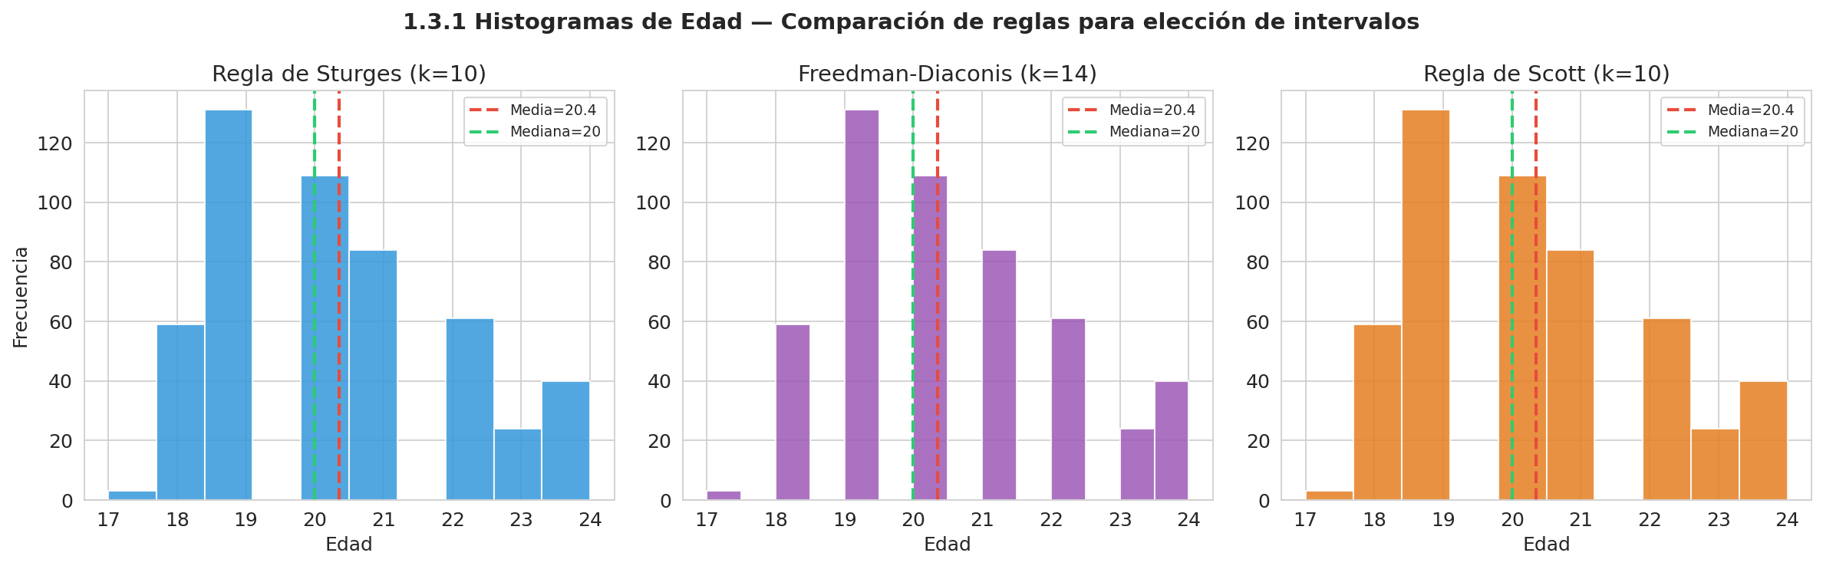
Figura 1. Histogramas de Edad: Sturges, Freedman-Diaconis y Scott
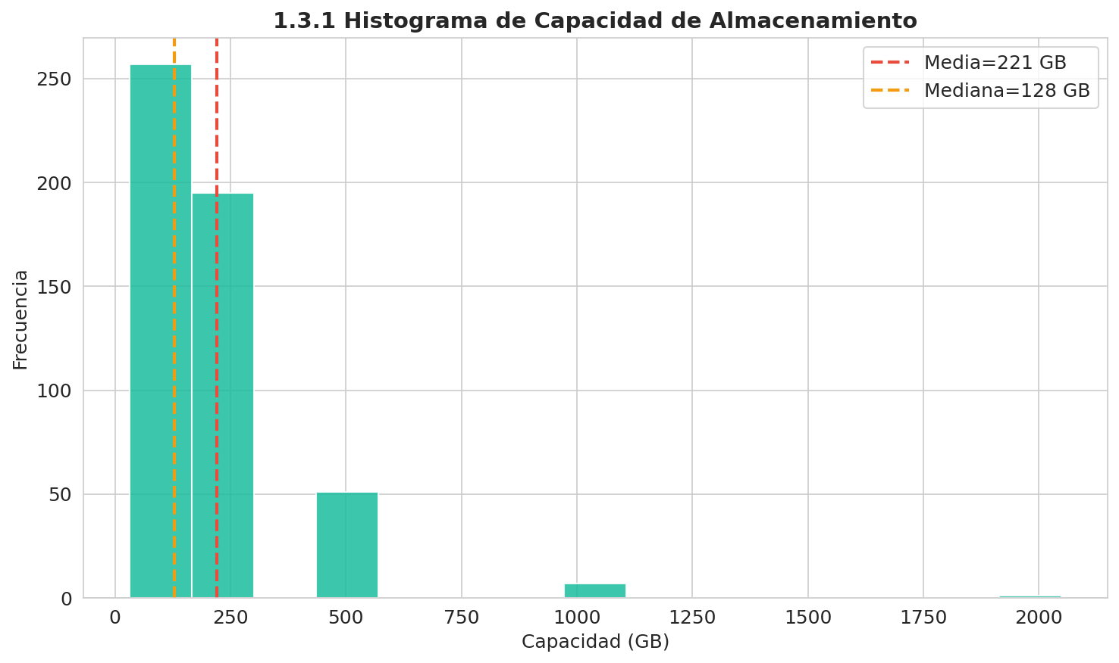
Figura 2. Histograma de Capacidad

1.3.2–1.3.3 Gráficas de caja y bigote
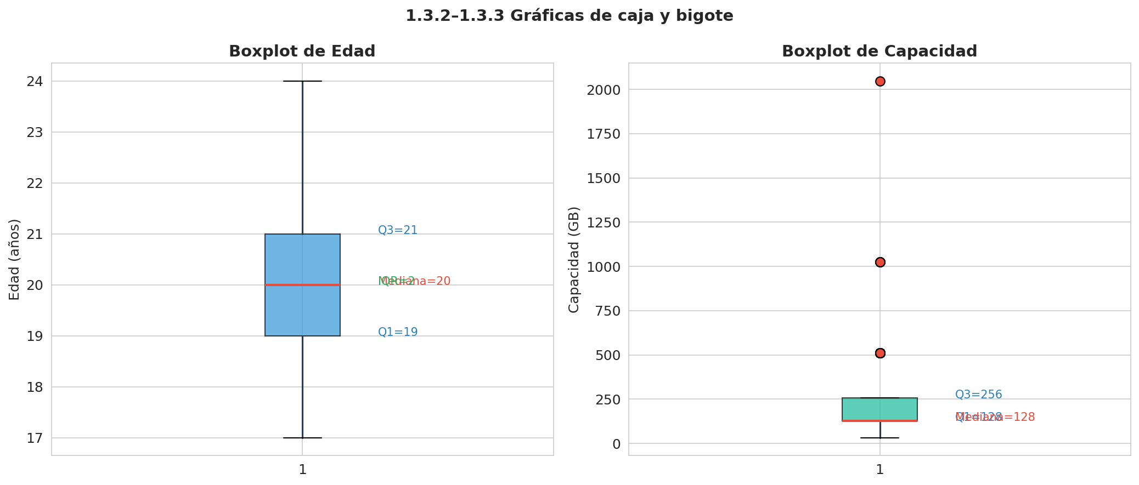
Figura 3. Boxplots de Edad y Capacidad
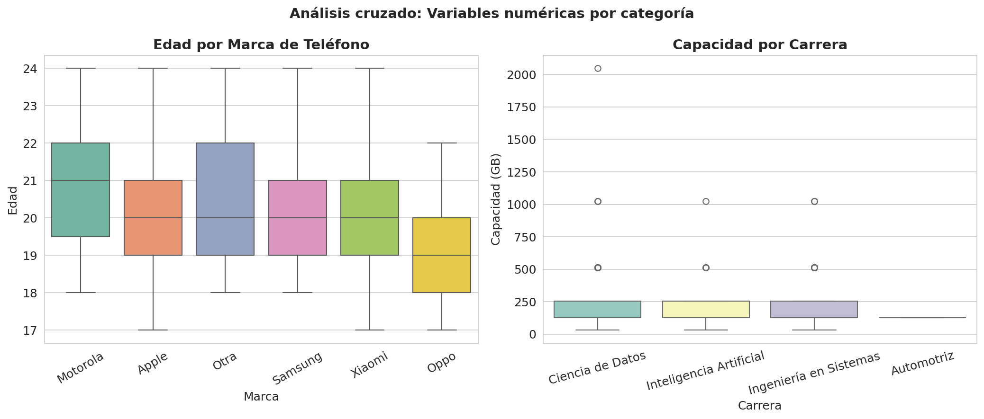
Figura 4. Boxplots cruzados
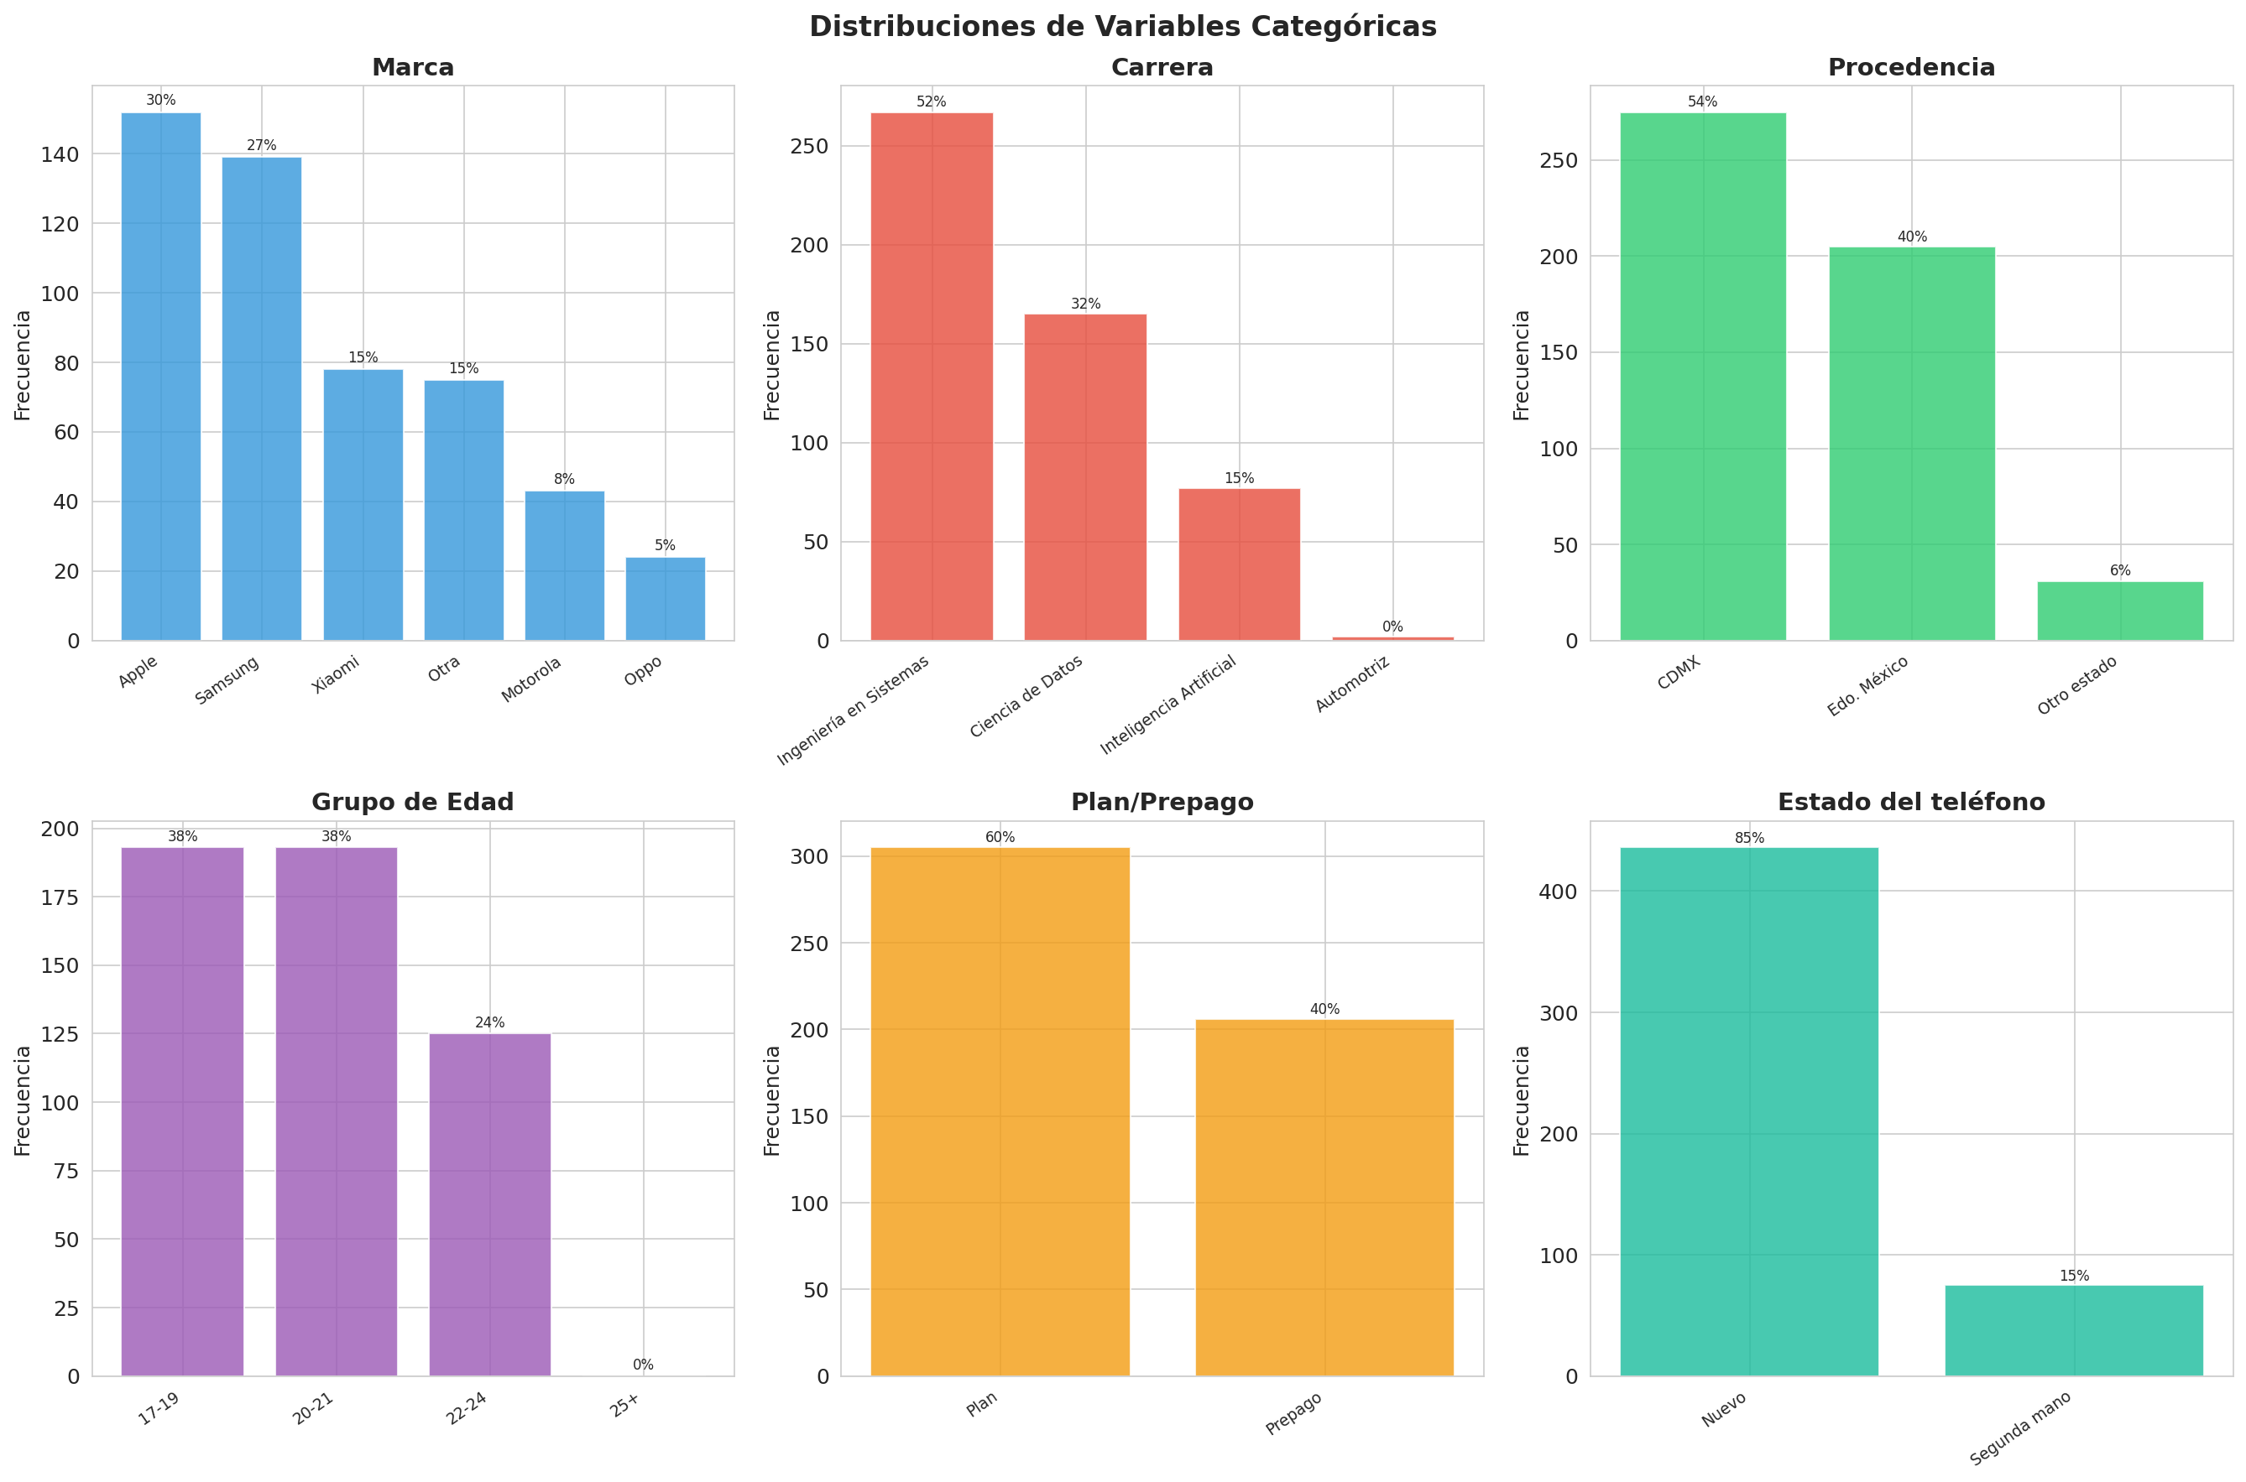
Figura 5. Variables categóricas

1.4 Herramientas Gráficas Multivariadas

1.4.1 Scatter matrix y proyecciones
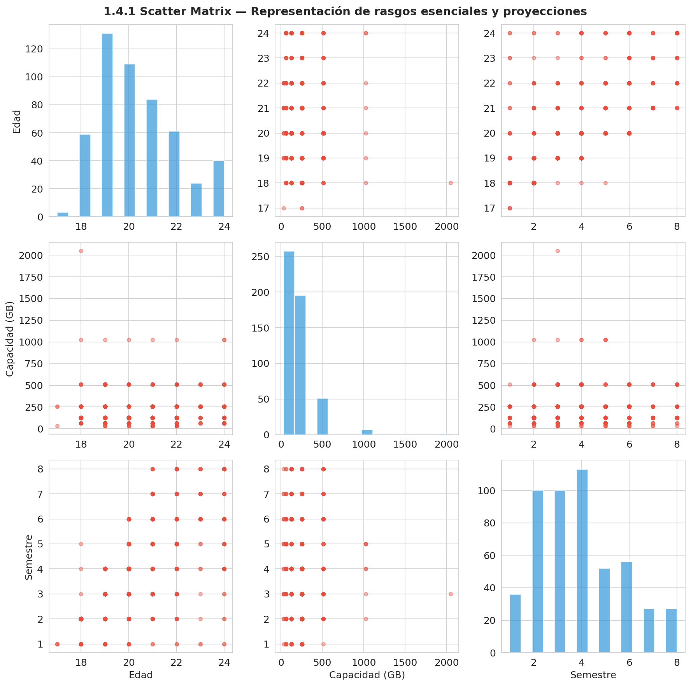
Figura 6. Scatter Matrix

1.4.2 Espacios de estados
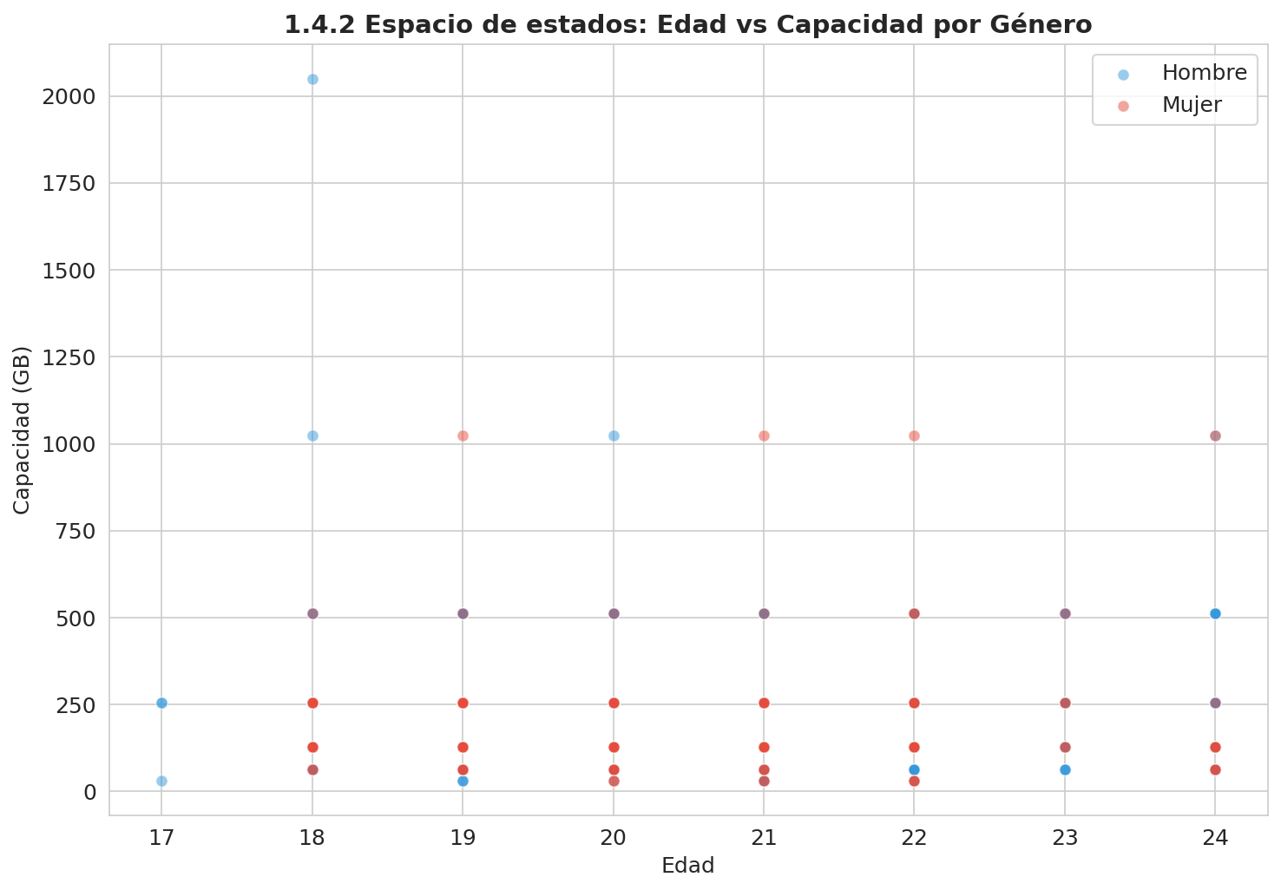
Figura 7. Espacio de estados por Género
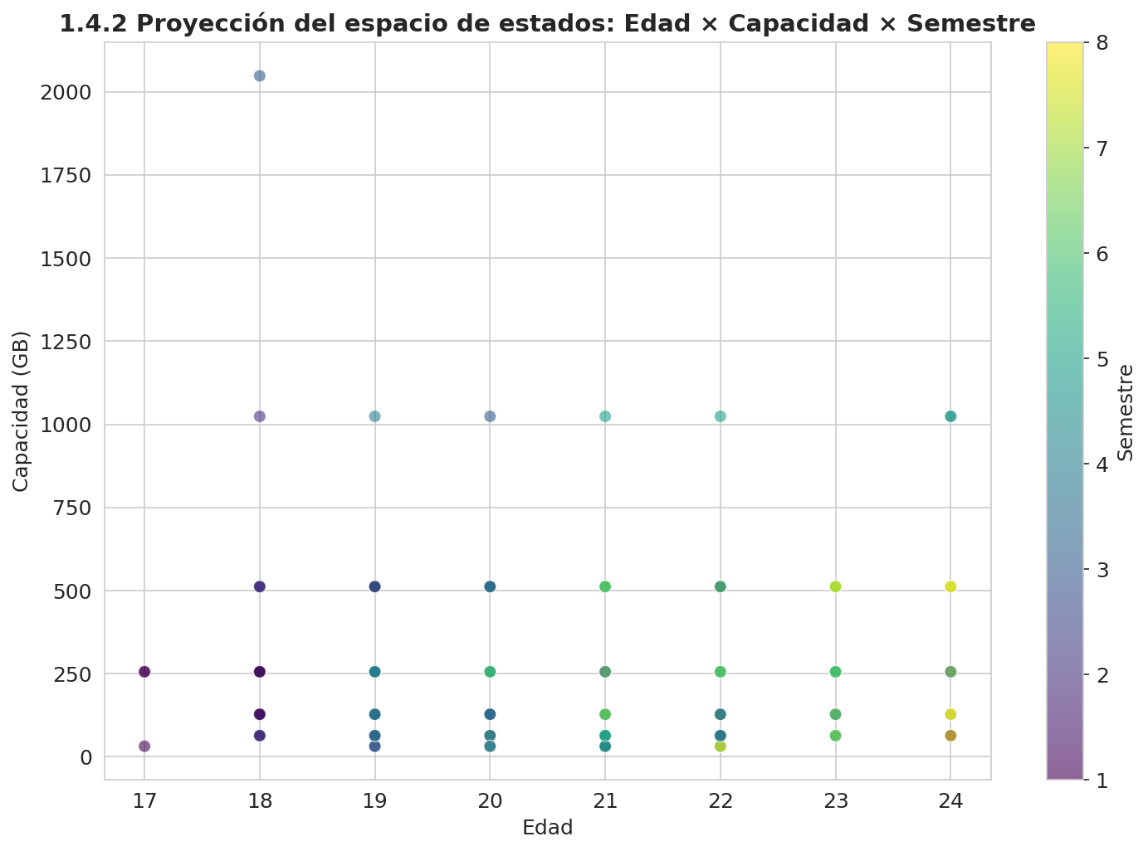
Figura 8. Proyección con gradiente de Semestre

1.5 Covarianza y Matriz de Covarianza

1.5.1–1.5.2 Matrices y propiedades
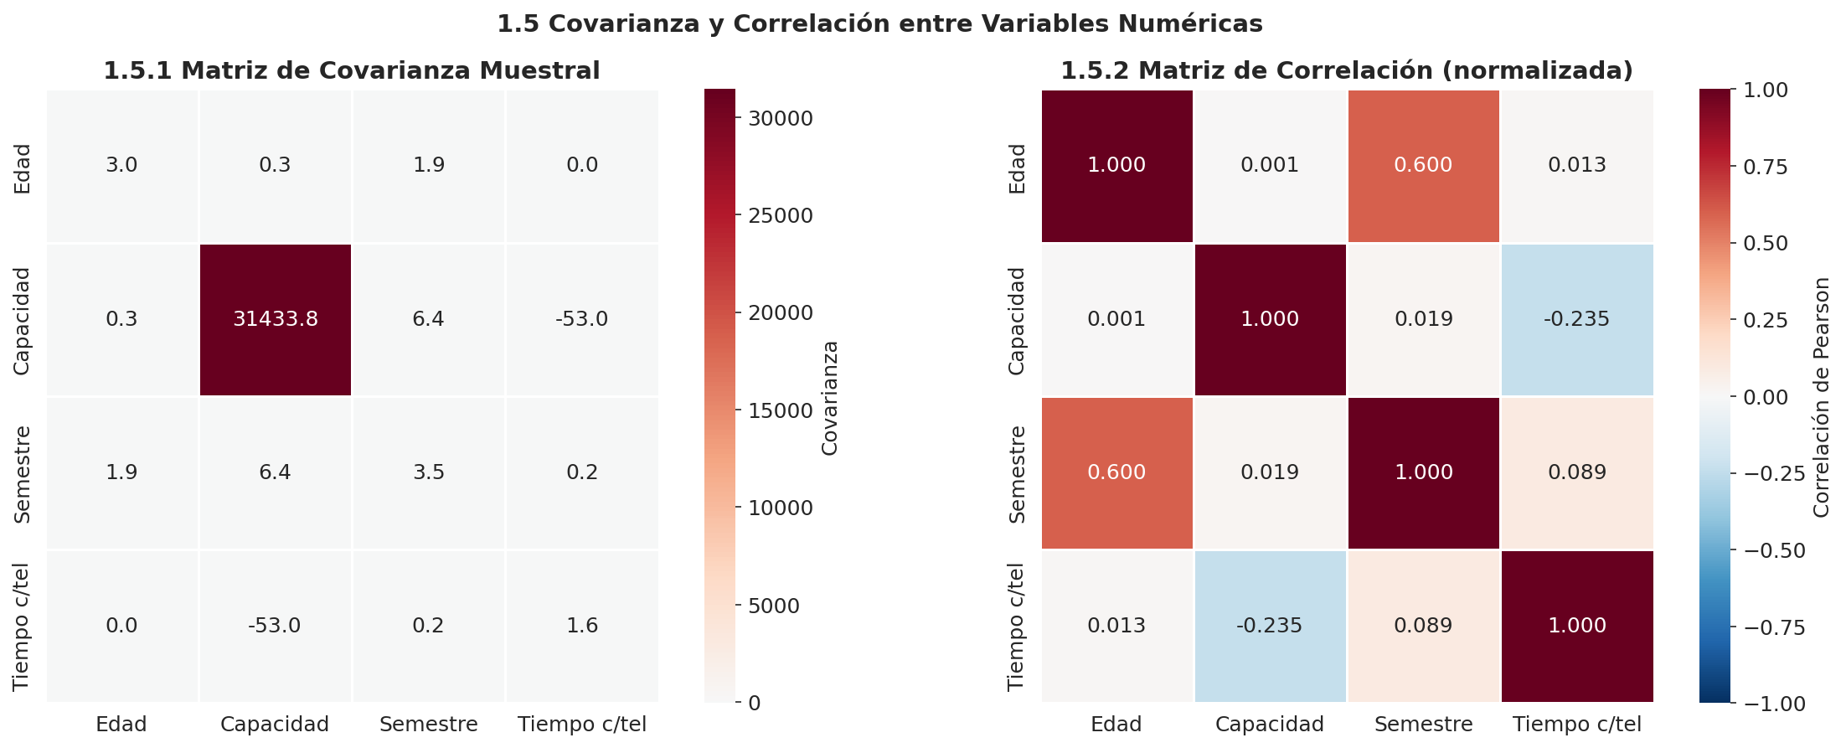
Figura 9. Matrices de covarianza y correlación
La correlación más fuerte es Edad–Semestre (r=0.600). La relación Capacidad–Tiempo (r=-0.235) refleja la tendencia del mercado hacia mayor almacenamiento. La matriz es simétrica, semidefinida positiva, con eigenvalores [31,434; 5.17; 1.57; 1.23].

Insights Profundos — Lo que no se ve a simple vista
Los siguientes hallazgos surgen de cruces no convencionales entre variables y revelan patrones que un análisis superficial no detectaría.

1. De qué marca se quieren cambiar
Al construir la matriz de migración (marca actual → marca deseada), emerge un flujo masivo y unidireccional. Xiaomi pierde 45 usuarios netos: de sus 76 usuarios, 51 desean otra marca, mientras solo 6 de otras marcas desean Xiaomi. Motorola pierde 24 netos. Samsung gana +48 y Apple gana +34.
Esto redefine la interpretación de "cuota de mercado": Xiaomi y Motorola no son competidores reales de Apple y Samsung, sino marcas de transición. Funcionan como puerta de entrada económica al ecosistema smartphone, pero los estudiantes las abandonan en cuanto pueden.
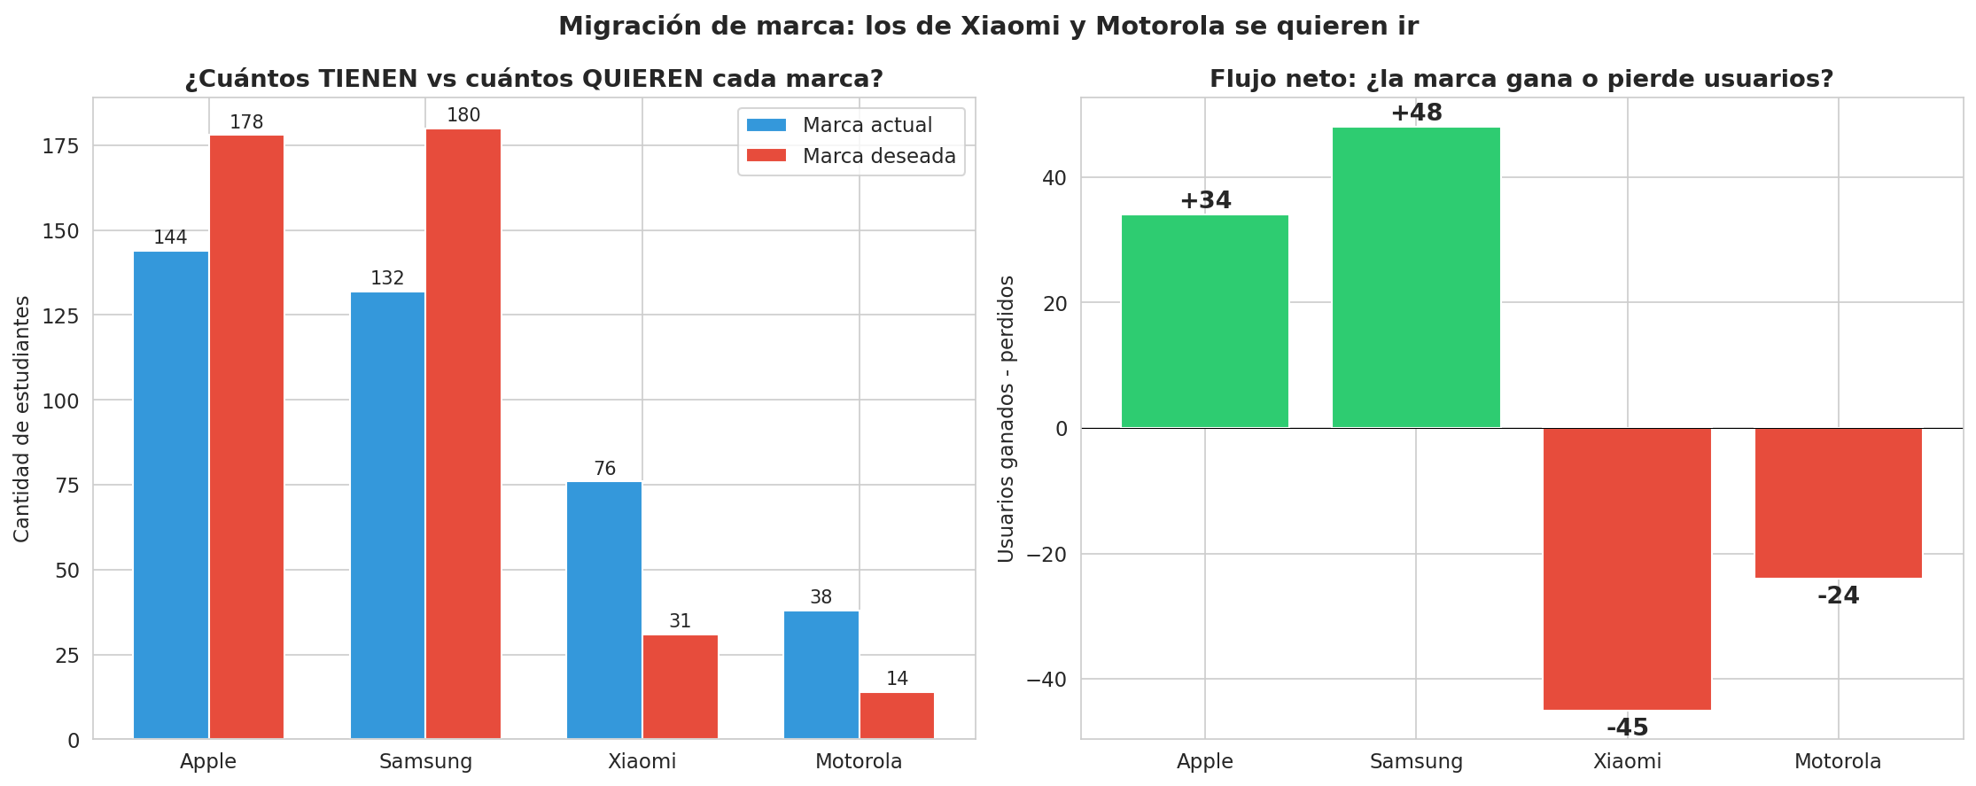
Figura 10. Flujos de migración de marca: actual → deseada

2. Los atrasados trabajan más pero no gastan más en teléfono
Definiendo "desfasados" como estudiantes con 2+ años más que la edad esperada para su semestre, encontramos que el 57.7% de ellos trabaja, frente a solo el 30.5% de los que van en rango. Sin embargo, su tasa de teléfono premium es prácticamente idéntica (~40%).
El ingreso extra del trabajo NO se traduce en mejor tecnología. Esto sugiere que trabajan por necesidad económica, no por disposición de ingreso extra, y que el empleo compite con los estudios (son más irregulares) en lugar de complementarlos.
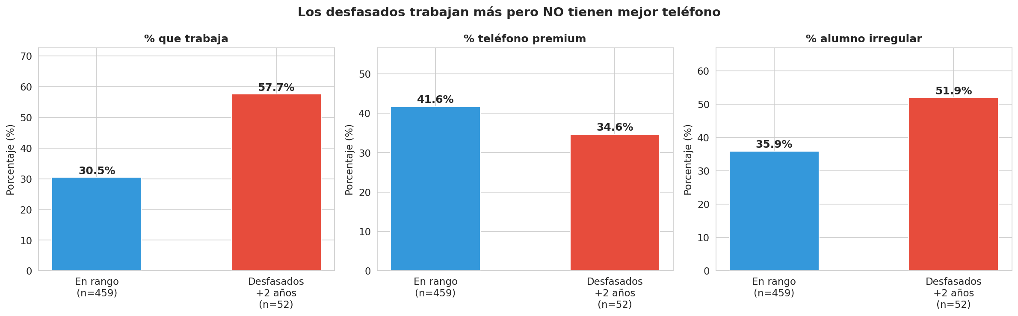
Figura 11. Perfil del estudiante desfasado: trabaja más, pero no invierte en tecnología

3. Apple es la única con mucha segunda mano
Apple tiene casi 20% de usuarios con dispositivos de segunda mano, el doble que cualquier otra marca. Los iPhones usados promedian 143 GB vs 224 GB de los nuevos, indicando que son generaciones anteriores.
Esto revela un mercado de cascada único: los iPhones se reciclan entre generaciones de estudiantes, funcionando como canal de entrada al ecosistema que después convierte a estos usuarios en compradores de dispositivos nuevos. Ninguna otra marca genera este efecto.
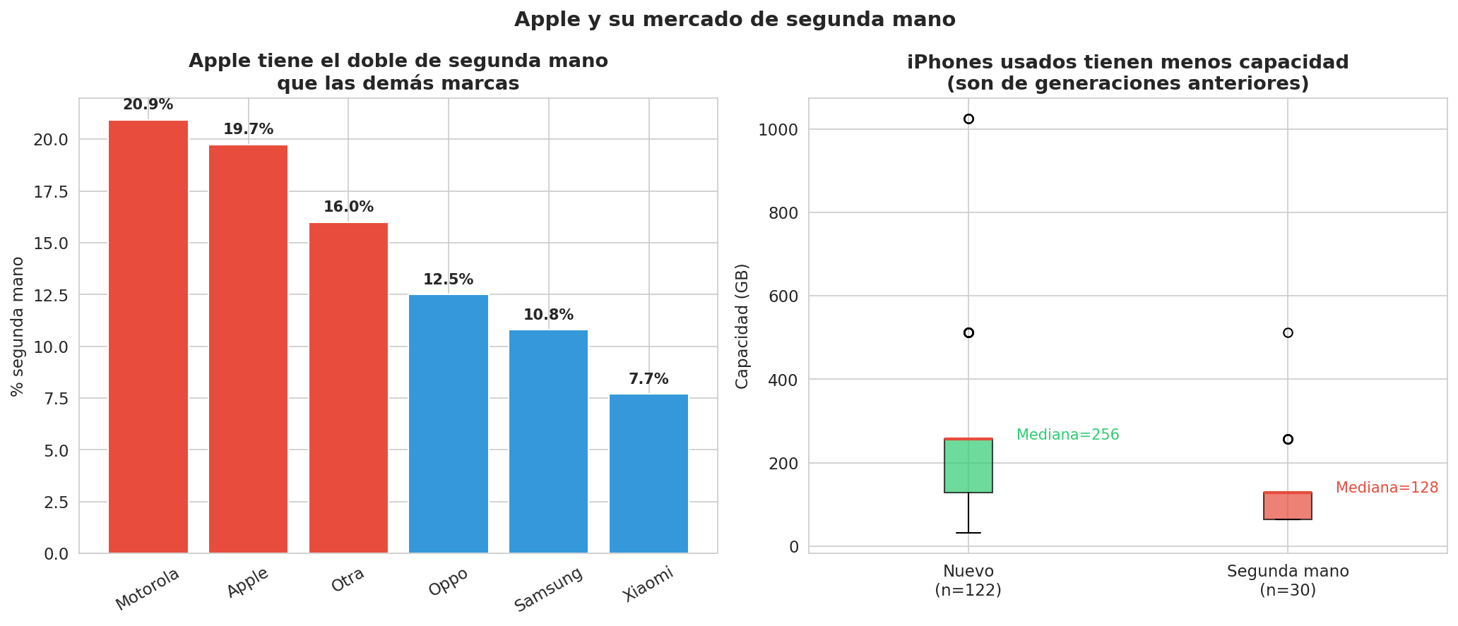
Figura 12. El mercado de segunda mano exclusivo de Apple

4. Los hijos únicos traen teléfonos con más capacidad
Los hijos únicos tienen teléfonos con 23% más capacidad promedio (261 GB vs 212 GB). Este hallazgo aparece al cruzar una variable aparentemente irrelevante (¿tienes hermanos?) con capacidad, revelando que la estructura familiar funciona como indicador indirecto del presupuesto per cápita disponible para tecnología.
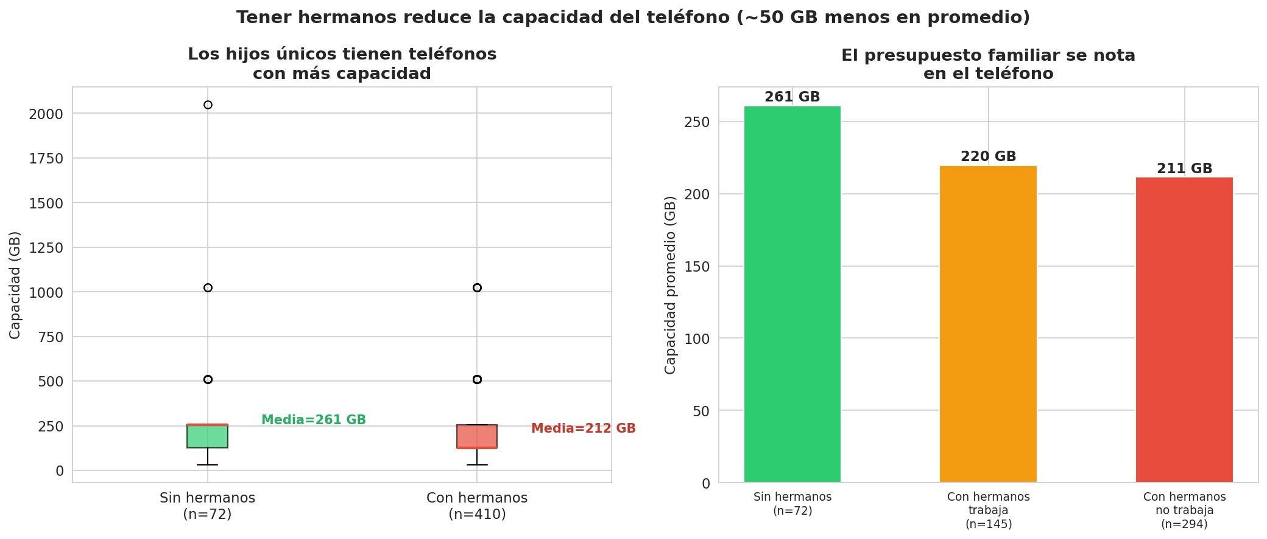
Figura 13. Impacto de la estructura familiar en el gasto tecnológico

5. Los irregulares tienen MÁS teléfonos caros
Los alumnos irregulares tienen 44.8% de teléfonos premium vs 38.6% de los regulares. Esto invierte la expectativa de que rendimiento académico correlacione con nivel socioeconómico. La explicación más probable es que los irregulares tienden a ser mayores y a trabajar, dándoles acceso directo a compra de dispositivos.
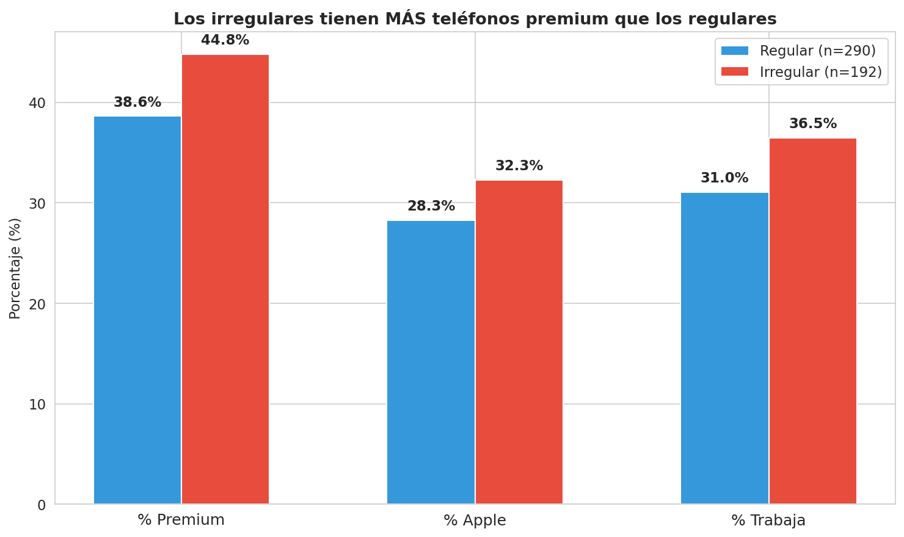
Figura 14. Alumnos irregulares vs regulares: inversión tecnológica

6. En semestre 6 empiezan a pagarse sus cosas
Al graficar métricas de consumo por semestre, emerge un patrón cíclico: el empleo alcanza su pico en semestre 6 (46.4%), exactamente donde el plan contratado llega a su mínimo (44.6%). La capacidad oscila con picos en semestres impares, sugiriendo ciclos de renovación. Esto indica una transición de dependencia financiera familiar a autonomía, donde los estudiantes cambian a prepago al empezar a costearse solos.
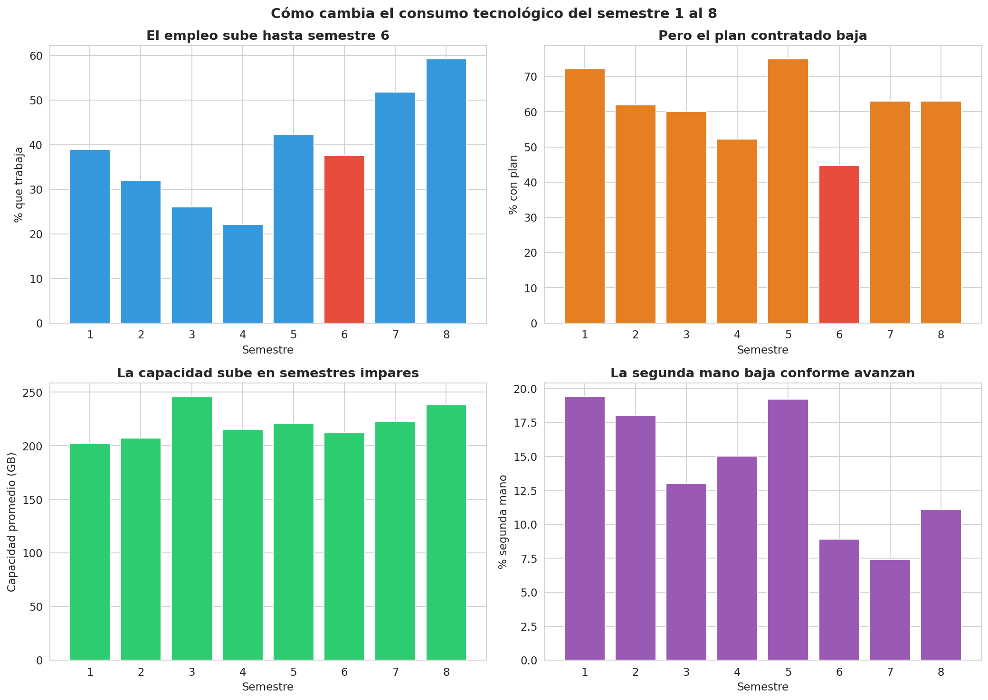
Figura 15. Evolución del consumo tecnológico por semestre

Conclusiones

Hallazgos convencionales (confirmados):
- Samsung y Apple dominan el mercado (~60%) con distribución homogénea entre géneros y carreras.
- La Edad es simétrica (CV=8.5%) y la Capacidad tiene fuerte sesgo positivo (CV=80.3%).
- Correlación Edad–Semestre (r=0.600) valida trayectorias académicas regulares.

Hallazgos profundos (no evidentes):
- Los de Xiaomi y Motorola se quieren ir: Xiaomi (-45 netos) y Motorola (-24 netos) son trampolines, no destinos. Redefine el concepto de cuota de mercado.
- Los atrasados trabajan al doble (57.7% vs 30.5%) pero no tienen mejor teléfono: trabajan al doble (57.7% vs 30.5%) pero no mejoran su tecnología. El empleo es por necesidad, no por oportunidad.
- Apple tiene 20% de segunda mano: 20% de iPhones son de segunda mano, creando un canal de entrada único que ninguna otra marca replica.
- Tener hermanos: hijos únicos tienen 23% más capacidad. La variable "hermanos" codifica información económica no capturada directamente.
- Irregulares premium: 44.8% vs 38.6%, invirtiendo la intuición sobre rendimiento académico y nivel económico.
- Semestre 6 es donde más trabajan y menos plan tienen: pico de empleo + valle de plan contratado = transición de dependencia familiar a autonomía financiera.

